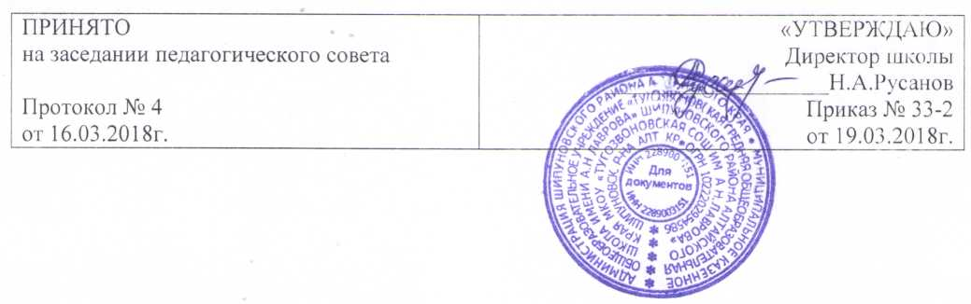

ПОЛОЖЕНИЕ

о режиме занятий обучающихся

муниципального казенного общеобразовательного учреждения

«Тугозвоновская средняя общеобразовательная школа имени А.Н.Лаврова»

Шипуновского района Алтайского края

1.Общие положения

1. Настоящее Положение разработано в соответствии с нормативными документами: Федеральный закон «Об образовании в Российской Федерации» от 29 декабря 2012 г. № 27Э-ФЗ (ст.30 п.2); Постановление Главного государственного санитарного врача Российской Федерации от 29.12.2010 № 189 «Об утверждении СанПиН 2.4.2.2821-10 «Санитарно-эпидемиологические требования к условиям и организации обучения в общеобразовательных учреждениях»; Приказ Министерства образования и науки Российской Федерации от 30.08.2013 № 1015 «Об утверждении Порядка организации и осуществления образовательной деятельности по основным общеобразовательным программам образовательным программам начального общего, основного общего и среднего общего образования», Приказ Министерства образования и науки РФ от 6 октября 2009 г. N 373 "Об утверждении и введении в действие федерального государственного образовательного стандарта начального общего образования", приказ Министерства образования и науки Российской Федерации от 17.12.2010 № 1897 «Об утверждении федерального государственного образовательного стандарта основного общего образования, Приказом Министерства образования Российской Федерации от 09 марта 2004 г. № 1312 «Об утверждении федерального базисного учебного плана и примерных учебных планов для образовательных учреждений РФ»; Приказом Министерства образования и науки Российской Федерации от 3 июня 2011 года № 1994 «О внесении изменений в федеральный базисный учебный план и примерные учебные планы для образовательных учреждений Российской Федерации, реализующих программы общего образования, утвержденные приказом Министерства образования Российской Федерации от 9 марта 2004 г. № 1312»; Уставом школы.
2. Настоящее Положение регулирует режим организации образовательной деятельности и регламентирует режим занятий обучающихся МКОУ «Тугозвоновская СОШ им.А.Н.Лаврова» (далее - образовательное учреждение).
3. Текст настоящего Положения размещается на официальном сайте образовательного учреждения в сети Интернет.
4. Режим образовательной деятельности
   1. Учебный год в образовательном учреждении начинается 1 сентября. Если этот день приходится на выходной день, то учебный год начинается в первый, следующий за ним, рабочий день.
   2. Продолжительность учебного года:

* в 1 классе - 33 учебные недели
* во 2-8, 10 классах - не более 35 учебных недель
* в 9,11 классах - 34 учебные недели
  1. Учебный год составляют учебные периоды: четверти или полугодия. Количество четвертей - 4. Количество полугодий - 2.
  2. Продолжительность учебного года, каникул устанавливается годовым календарным учебным графиком. Календарный график утверждается приказом директора школы.
  3. Обучение в образовательном учреждении в 1-4 классах ведется по 5-ти дневной учебной неделе.
  4. Обучение в образовательном учреждении в 5-11 классах ведется по 6-ти дневной учебной неделе.
  5. Продолжительность урока во 2-11-х классах составляет 40 минут.
  6. В соответствии с требованиями «Санитарно-эпидемиологических правил и нормативов СанПиН 2.4.2.2821-10» для учащихся 1-х классов устанавливается:
* ступенчатый режим обучения в 1 полугодии;
* учебные занятия проводить только в 1 смену;
* облегченный учебный день в середине учебной недели;
* проводится не более 4-х уроков в день;
* в середине учебного дня (после второго урока) проводится динамическая пауза продолжительностью 40 минут.
* обучение без домашних заданий;
* продолжительность урока в сентябре, октябре - по 3 урока в день по 35 минут каждый, в ноябре - декабре - по 4 урока по 35 минут каждый; январь - май - по 4 урока по 40 минут каждый.
  1. Учебные занятия в образовательном учреждении начинаются в 9 часов 00 минут. Проведение «нулевых» уроков в образовательном учреждении не допускается.
  2. Осуществление внеклассной и внеурочной деятельности, направленной на физическое, художественно-эстетическое, интеллектуальное развитие учащихся начинается после окончания уроков по расписанию в соответствующих классах. Проведение экскурсий, походов, выходов с детьми на внеклассные мероприятия за пределы школы разрешается после издания соответствующего приказа директора школы. Ответственность за жизнь и здоровье детей при проведении подобных мероприятий несет учитель, педагог дополнительного образования, который назначен приказом директора.
  3. После каждого урока учащимся предоставляется перерыв не менее 10 минут. Расписание звонков:

1. смена
2. урок - 9.00-9.40 перемена 10 мин.
3. урок - 9.50 -10.30 перемена 20 мин.
4. урок - 10.50 -11.30 перемена 20 мин.
5. урок - 11.50 -12.30 перемена 10 мин.
6. урок - 12.40 -13.20 перемена 10 мин.
7. урок - 13.30 -14.10 перемена 10 мин.
8. урок - 14.20-15.00
   1. Горячее питание обучающихся осуществляется в соответствии с расписанием, утверждаемым на каждый учебный период директором школы.
   2. Учебная нагрузка обучающихся не должна быть меньше минимальной обязательной и не должна превышать предельно допустимую учебную нагрузку обучающихся:

-1 класс - 21 час в неделю;

-2-4 классы - 23 часов в неделю;

-5 класс -32 часов в неделю;

-6 класс -33 часа в неделю; -7 класс -35 часов в неделю;

-8-9 классы - 36 часов в неделю;

-10-11 классы - 37 часов в неделю.

* 1. Расписание уроков составляется в соответствии с гигиеническими требованиями к расписанию уроков с учетом умственной работоспособности обучающихся в течение дня и недели. При составлении расписания уроков используется таблица И.Г. Сивакова, в которой трудность каждого предмета ранжируется в баллах.
  2. В образовательном учреждении установлены следующие основные виды учебных занятий: урок, лекция, семинар, практическая работа, лабораторная работа, экскурсия.
  3. С целью профилактики утомления, нарушения осанки, зрения обучающихся на уроках на уровне начального и основного общего образования проводятся физкультминутки, динамические паузы и гимнастика для глаз.
  4. В начальных классах плотность учебной работы обучающихся на уроках по основным предметах не должна превышать 80%.
  5. В оздоровительных целях в образовательном учреждении создаются условия для удовлетворения биологической потребности обучающихся в движении. Эта потребность реализуется посредством ежедневной двигательной активности обучающихся в объеме не менее 2 ч.:

-3 урока физической культуры в неделю; -физкультминутки на уроках; -подвижные перемены; -внеклассные спортивные занятия и соревнования; -Дни здоровья.

1. Режим каникулярного времени.
   1. Продолжительность каникул в течение учебного года составляет не менее 30 календарных дней.
   2. Продолжительность летних каникул составляет не менее 8 недель.
   3. Для обучающихся в первом классе устанавливаются в течение года дополнительные недельные каникулы.
   4. Сроки каникул рассматриваются на заседании педагогического совета и утверждаются директором школы.
2. Режим внеурочной деятельности.

4.1 Внеурочная деятельность, внеклассная работа по предмету и кружковая работа регламентируется расписанием занятий внеурочной деятельности, кружков, секций, детских общественных объединений и должна учитывать возрастные особенности учащихся, обеспечивать баланс между двигательно-активными и статическими занятиями.

1. Допускается реализация программ внеурочной деятельности в разновозрастных группах.
2. Продолжительность занятий внеурочной деятельности зависит от модели организации внеурочной деятельности, и регулируются санитарно-эпидемиологическими правилами и нормативами.
3. Прогулки рекомендуется сопровождать спортивными, подвижными играми и физическими упражнениями.
4. Элективные, групповые, индивидуальные занятия начинаются через 1 час после окончания уроков.
5. Часы элективных, групповых и индивидуальных занятий входят в объем максимально допустимой нагрузки.
6. Промежуточная и итоговая аттестация обучающихся.

5.1.Оценка индивидуальных достижений обучающихся осуществляется по окончании каждого учебного периода:

- 1 класс - по итогам учебного года (безотметочное обучение);

2-9 классы - по итогам четвертей, учебного года (балльное оценивание);

10-11 классы - по полугодиям, по итогам учебного года (балльное оценивание).

Порядок проведения промежуточной аттестации и система оценки индивидуальных достижений обучающихся определяется соответствующими локальными актами школы.

5.2. Государственная итоговая аттестация в выпускных 9 и 11 классов проводится в соответствии с нормативно-правовыми документами Министерства образования и науки РФ. Министерством образования и науки Алтайского края.

1. Режим трудовых занятий учащихся
   1. В школе запрещается привлечение учащихся к труду, не предусмотренному образовательной программой, без их согласия и согласия их родителей (законных представителей).
   2. С согласия учащихся и их родителей (законных представителей) осуществляется организация летней трудовой практики.
   3. Все работы в кабинетах технологии учащиеся выполняют в специальной одежде (халат, фартук, берет, косынка). При выполнении работ, создающих угрозу повреждения глаз, следует использовать защитные очки.
   4. При организации летней практики и занятий общественно-полезным трудом обучающихся, связанных с большой физической нагрузкой (переноска и передвижение тяжестей), необходимо руководствоваться санитарно-эпидемиологическими требованиями к безопасности условий труда работников, недостигших 18-летнего возраста
   5. Не допускается привлекать учащихся к работам с вредными или опасными условиями труда, при выполнении которых запрещается применение труда, лиц моложе 18 лет, а также к уборке санитарных узлов и мест общего пользования, мытью окон и светильников, уборке снега с крыш и другим аналогичным работам.